Popis a základní vlastnosti

ES-3020 je maleická SMC/BMC polyesterová vysoce reaktivní specificky designovaná pro kompresní molding. ES-3020 maleický polyester má rychlé tuhnutí při smíchání s oxidem hořečnatým. Je možné získat rigidní materiály s excelentními mechanickými vlastnostmi s vysokou reaktivitou. Je také možné využití společně s termoplastickými pryskyřicemi, které zabraňují volumetrickémz smrštění.v Při použití společně s ESODEX 852, povrch třídy A může být získán. Je vhodná pro aplikaci v automobilovém průmyslu, domácími spotřebiči, kosmonautice, železniční systémy, které vyžadují povrchovou hladkost.
Způsoby aplikace | Chemická struktura
Horký lis  (SMC) | Kyselina : Maelická  Akcelerace : ne  Reaktivita : velmi vysoká
Vlastnosti v kapalné formě
 | Jednotka | Hodnota | Metoda
Vzhled | - | Průhledná, nažloutlá | -
Viskozita¹ | cp | 1900 ± 50 | ISO 2555
Obsah  monomeru | % | 34 ± 1 | ISO 3251
Hustota | g/cm3 | 1.11 ± 0.02 | ISO 1675
Číslo kyselosti | mg  KoH/g | 18 ± 1 | ISO 2114
Čas zgelování² | min | 6 ± 1 | ISO 2535
Čas zgelování³ | min | 18 ± 2 | ISO 584
Čas tvrzení³ | min | 35 ± 2 | ISO 584
Max. exoterm² | °C | 255 ± 10 | ISO 584
Doba skladování | měsíce | 6 | -
¹Brookfield DV II, 25 °C, 3 o/s
²25 °C, 0,25 ml oktoátu kobaltu (6%) (Butanox M60) na 100 g vzorku
³82.2°C 3 % Trigonox 29 C 50.
 | Jednotka | Hodnota¹ | Metoda
Pevnost v tahu | MPa | 55 ± 5 | ASTM D638
Modul pružnosti v tahu | GPa | 3,5 ± 0,1 | ASTM D638
Prodloužení při zlomu | % | 1,4 ± 0,2 | ASTM D638
Pevnost v ohybu | MPa | 95 ± 10 | ASTM D790
Model pevnosti v ohybu | GPa | 3,5 ± 0,1 | ASTM D790
Tvrdost dopadu | Kj/m² | 7 ± 2 | ISO 180
Teplota odklonu tepla² | °C | 140 ± 5 | ISO 75 A
Tvrdost Barcol | Barcol | 65 ± 5 | ASTM D2583
Teplota přeměny ve sklo (Tg) | °C | 150 ± 5 | ISO 11357-2
¹U plně vytvrzených pryskyřic, rozvrh 24 hodin při 20 °C, 4 hod při 90°C
²Rozvrh tvrzení-24 hod při 20°C, 4 hod při 90°C, 3 hod při 120°C

Mechanické vlastnosti litých pryskyřic

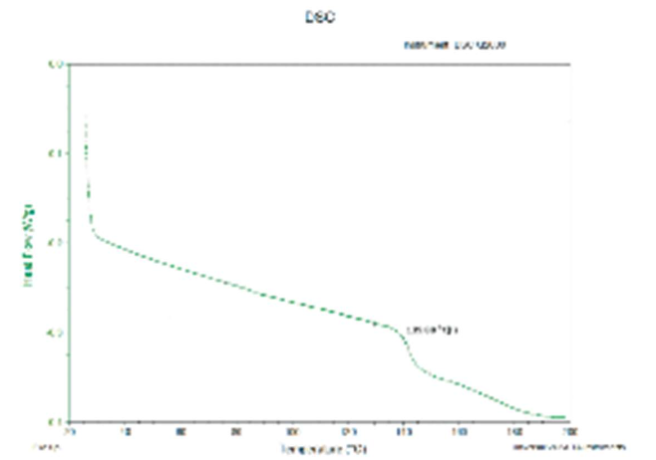
Diferenciální skenovací kalorimetrie (DSC)
Determinace teploty přeměny ve sklo (Tg)
Vlastnosti lisovaných BMC desek
Surovina | %
ES-3020 | 12.5
ESODEX 852 | 12.5
TBPB | 0.4
Stearát zinku | 1.0
Plnivo | 55.1
Sklenné vlákno | 18.0
Zhušťovadlo (%35 MgO) | 0.5

Aplikace
Nízko-profilová aditiva ESODEX-852 by mělo být preferované při přípravě SMC nebo BMC zrání těsta ES-3020. Obecné pravidlo je smíchat pryskyřice v poměru 1:1. Nicméně jiný poměr může být vyžadován pokud potřeba. Je také vhodné přidat 300-600 ppm p-benzoqinu podle velikosti těsta, které připravujete.
Vlastnosti lisované BMC desky
 | JEDNOTKA | HODNOTA | METODA
Obsah sklovlákna | % | 18 | -
Hustota | g/cm³ | 1,7 ± 0.02 | DIN 53479
Smrštění | % | 0.09 ± 0.002 | DIN 53464
Síla v ohybu | MPa | 130 ± 10 | ASTM D790
Model ohebnosti | GPa | 21.5 ± 0.1 | ASTM D790
Tvrdost dopadu | Kj/m² | 36 ± 2 | ISO 180
Barcol tvrdost | Barcol | 60 ± 5 | ASTM D2583
Lesk | Lesk | 100 ± 2 | ASTM D 523

Podmínky skladování
Produkt by se měl skladovat na suchém, čistém a chladném místě (15-25°C) v uzavřených obalech. Doba spotřebování platí pro tyto teploty a je potřeba pamatovat, že při jejich překročení se zkracuje. Produkty se stejným číslem šarže a datem výroby se musí skladovat pospolu.
Další faktor ovlivňující životnost nenasycených polyesterových pryskyřic obsahujícíh styren je sluneční záření. Styren musí být polymerizován na slunci a produkty, které zkracují životnost produktu by měly být chráněny před slunečním zářením.

Více informací
ESKİM KİMYA
75.Yıl Osb Mahallesi 6. Cad. No:2 26110 ESKİŞEHİR TEL:0(222) 236 01 90 (ústředna)
FAKS: 0(222) 236 01 87
http://www.eskim.com.tr/

